

**О внесении изменений в некоторые постановления акимата об утверждении регламентов государственных услуг**

***Утративший силу***

Постановление акимата Костанайской области от 4 октября 2019 года № 420. Зарегистрировано Департаментом юстиции Костанайской области 15 октября 2019 года № 8703. Утратило силу постановлением акимата Костанайской области от 11 февраля 2020 года № 59

      Сноска. Утратило силу постановлением акимата Костанайской области от 11.02.2020 № 59 (постановление вводится в действие по истечении десяти календарных дней после дня его первого официального опубликования).

      В соответствии со статьей 16 Закона Республики Казахстан от 15 апреля 2013 года "О государственных услугах" акимат Костанайской области ПОСТАНОВЛЯЕТ:

      1. Внести в некоторые постановления акимата Костанайской области следующие изменения:

      1) в постановлении акимата Костанайской области "Об утверждении регламента государственной услуги "Выписка из государственного реестра туристских маршрутов и троп" от 3 мая 2016 года № 209 (опубликовано 4 июня 2016 года в газете "Костанайские новости", зарегистрировано в Реестре государственной регистрации нормативных правовых актов под № 6399):

      в регламенте государственной услуги "Выписка из государственного реестра туристских маршрутов и троп", утвержденном указанным постановлением:

      подпункт 2) пункта 1 изложить в новой редакции:

      "2) Филиал некоммерческого акционерного общества "Государственная корпорация "Правительство для граждан" по Костанайской области (далее – Государственная корпорация).";

      пункт 5 изложить в новой редакции:

      "5. Содержание каждой процедуры (действия), входящей в состав процесса оказания государственной услуги, длительность его выполнения:

      1) сотрудник канцелярии услугодателя принимает заявление от услугополучателя, выдает талон с указанием даты принятия, фамилии, имени и отчества (при его наличии) лица, принявшего заявление (далее – талон), передает заявление руководителю услугодателя для определения ответственного исполнителя и наложения соответствующей визы, 10 (десять) минут.

      Результат процедуры (действия) – прием заявления от услугополучателя и выдача талона;

      2) руководитель услугодателя определяет ответственного исполнителя, налагает соответствующую визу, 3 (три) часа.

      Результат процедуры (действия) – виза руководителя услугодателя;

      3) ответственный исполнитель услугодателя рассматривает заявление, подготавливает проект результата оказания государственной услуги, в течение 1 (одного) рабочего дня.

      Результат процедуры (действия) – проект результата оказания государственной услуги;

      4) руководитель услугодателя рассматривает проект результата оказания государственной услуги и подписывает его, в течение 1 (одного) рабочего дня.

      Результат процедуры (действия) – подписанный результат оказания государственной услуги;

      5) сотрудник канцелярии услугодателя выдает результат оказания государственной услуги услугополучателю, 10 (десять) минут.

      Результат процедуры (действия) – выданный результат оказания государственной услуги.";

      пункт 7 изложить в новой редакции:

      "7. Описание последовательности процедур (действий) между структурными подразделениями (работниками) с указанием длительности каждой процедуры (действия):

      1) сотрудник канцелярии услугодателя принимает заявление, выдает талон, передает заявление руководителю услугодателя для определения ответственного исполнителя и наложения соответствующей визы, 10 (десять) минут;

      2) руководитель услугодателя определяет ответственного исполнителя, налагает соответствующую визу, передает заявление ответственному исполнителю, 3 (три) часа;

      3) ответственный исполнитель услугодателя рассматривает заявление, подготавливает проект результата оказания государственной услуги, передает для рассмотрения и принятия решения руководителю услугодателя, в течение 1 (одного) рабочего дня;

      4) руководитель услугодателя рассматривает и подписывает проект результата оказания государственной услуги, передает его сотруднику канцелярии услугодателя, в течение 1 (одного) рабочего дня;

      5) сотрудник канцелярии услугодателя выдает результат оказания государственной услуги услугополучателю, 10 (десять) минут.";

      подпункт 4) пункта 8 изложить в новой редакции:

      "4) услугодатель рассматривает пакет документов, подготавливает и направляет результат оказания государственной услуги в Государственную корпорацию, в течение 2 (двух) рабочих дней;";

      приложение к указанному Регламенту государственной услуги изложить в новой редакции согласно приложению 1 к настоящему постановлению;

      2) в постановлении акимата Костанайской области "Об утверждении регламентов государственных услуг в сфере туризма" от 11 июля 2016 года № 336 (опубликовано 24 августа 2016 года в информационно-правовой системе "Әділет", зарегистрировано в Реестре государственной регистрации нормативных правовых актов под № 6580):

      регламент государственной услуги "Выдача лицензии на туристскую операторскую деятельность (туроператорская деятельность)", утвержденный указанным постановлением, изложить в новой редакции согласно приложению 2 к настоящему постановлению;

      в регламенте государственной услуги "Предоставление туристской информации, в том числе о туристском потенциале, объектах туризма и лицах, осуществляющих туристскую деятельность", утвержденном указанным постановлением:

      подпункт 2) пункта 1 изложить в новой редакции:

      "2) Филиал некоммерческого акционерного общества "Государственная корпорация "Правительство для граждан" по Костанайской области (далее – Государственная корпорация).";

      пункт 5 изложить в новой редакции:

      "5. Содержание каждой процедуры (действия), входящей в состав процесса оказания государственной услуги, длительность его выполнения:

      1) сотрудник канцелярии услугодателя принимает заявление от услугополучателя, выдает талон с указанием даты принятия, фамилии, имени и отчества (при его наличии) лица, принявшего заявление (далее – талон), передает заявление руководителю услугодателя для определения ответственного исполнителя и наложения соответствующей визы, 10 (десять) минут.

      Результат процедуры (действия) – прием заявления от услугополучателя и выдача талона;

      2) руководитель услугодателя определяет ответственного исполнителя, налагает соответствующую визу, 3 (три) часа.

      Результат процедуры (действия) – виза руководителя услугодателя;

      3) ответственный исполнитель услугодателя рассматривает заявление, подготавливает проект результата оказания государственной услуги, передает его руководителю услугодателя, в течение 3 (трех) рабочих дней.

      Результат процедуры (действия) – проект результата оказания государственной услуги;

      4) руководитель услугодателя рассматривает и подписывает проект результата оказания государственной услуги, передает его сотруднику канцелярии услугодателя, в течение 1 (одного) рабочего дня.

      Результат процедуры (действия) – подписанный результат оказания государственной услуги;

      5) сотрудник канцелярии услугодателя выдает результат оказания государственной услуги услугополучателю, 10 (десять) минут.

      Результат процедуры (действия) – выданный результат оказания государственной услуги.";

      пункт 7 изложить в новой редакции:

      "7. Описание последовательности процедур (действий) между структурными подразделениями (работниками) с указанием длительности каждой процедуры (действия):

      1) сотрудник канцелярии услугодателя принимает заявление, выдает талон, передает заявление руководителю услугодателя для определения ответственного исполнителя и наложения соответствующей визы, 10 (десять) минут;

      2) руководитель услугодателя определяет ответственного исполнителя, налагает соответствующую визу, передает заявление ответственному исполнителю, 3 (три) часа;

      3) ответственный исполнитель услугодателя рассматривает заявление, подготавливает проект результата оказания государственной услуги, передает для рассмотрения и принятия решения руководителю услугодателя, в течение 3 (трех) рабочих дней;

      4) руководитель услугодателя рассматривает и подписывает проект результата оказания государственной услуги, передает его сотруднику канцелярии услугодателя, в течение 1 (одного) рабочего дня;

      5) сотрудник канцелярии услугодателя выдает результат оказания государственной услуги услугополучателю, 10 (десять) минут.";

      подпункт 4) пункта 8 изложить в новой редакции:

      "4) услугодатель рассматривает пакет документов, подготавливает и направляет результат оказания государственной услуги в Государственную корпорацию, в течение 4 (четырех) рабочих дней;";

      приложение к указанному Регламенту государственной услуги изложить в новой редакции согласно приложению 3 к настоящему постановлению.

      2. Государственному учреждению "Управление предпринимательства и индустриально-инновационного развития акимата Костанайской области" в установленном законодательством Республики Казахстан порядке обеспечить:

      1) государственную регистрацию настоящего постановления в территориальном органе юстиции;

      2) размещение настоящего постановления на интернет-ресурсе акимата Костанайской области после его официального опубликования.

      3. Контроль за исполнением настоящего постановления возложить на курирующего заместителя акима Костанайской области.

      4. Настоящее постановление вводится в действие по истечении десяти календарных дней после дня его первого официального опубликования.

|  |  |
| --- | --- |
| *Аким Костанайской области* | *А. Мухамбетов* |

|  |  |
| --- | --- |
|  | Приложение 1 к постановлению акимата от 4 октября 2019 года № 420 |

|  |  |
| --- | --- |
|  | Приложение к Регламенту государственной  услуги "Выписка из  государственного реестра  туристских маршрутов и троп" |

**Справочник бизнес-процессов оказания государственной услуги "Выписка из государственного реестра туристских маршрутов и троп"**

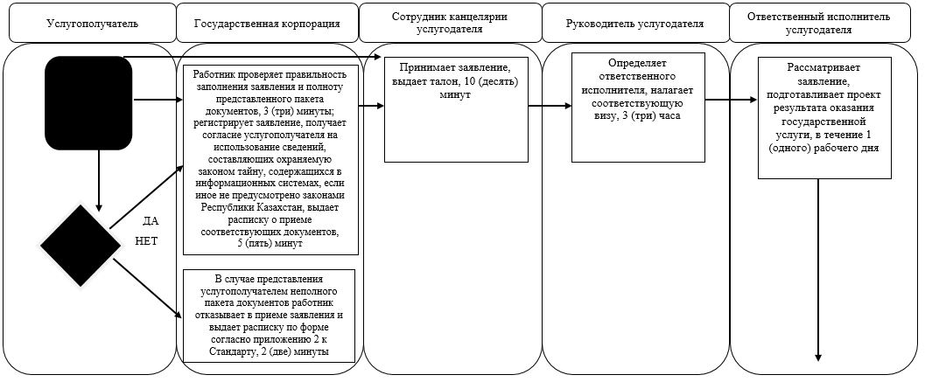

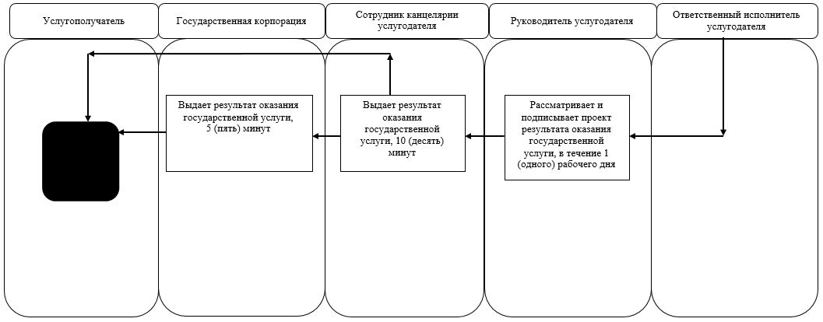

**Условные обозначения:**

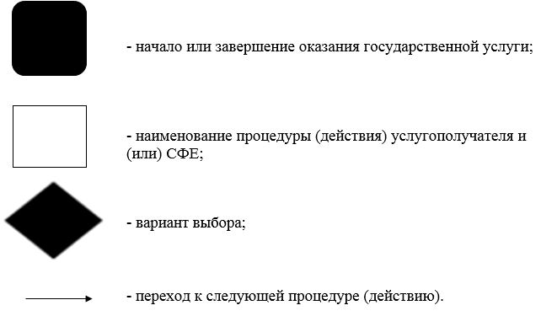

|  |  |
| --- | --- |
|  | Приложение 2 к постановлению акимата  от 4 октября 2019 года № 420 |

|  |  |
| --- | --- |
|  | Приложение 1 к постановлению акимата  от 11 июля 2016 года № 336 |

**Регламент государственной услуги "Выдача лицензии на туристскую операторскую деятельность (туроператорская деятельность)"**

**1. Общие положения**

      1. Государственная услуга "Выдача лицензии на туристскую операторскую деятельность (туроператорская деятельность)" (далее – государственная услуга) оказывается местным исполнительным органом области (государственное учреждение "Управление предпринимательства и индустриально-инновационного развития акимата Костанайской области") (далее – услугодатель).

      Прием заявления и выдача результата оказания государственной услуги осуществляется через веб-портал "электронного правительства" www.egov.kz, www.elicense.kz (далее – Портал).

      2. Форма оказания государственной услуги: электронная.

      3. Результат оказания государственной услуги: лицензия, переоформленная лицензия на туристскую операторскую деятельность (туроператорская деятельность), либо мотивированный ответ об отказе в оказании государственной услуги в случаях и по основаниям, предусмотренным пунктом 10 стандарта государственной услуги "Выдача лицензии на туристскую операторскую деятельность (туроператорская деятельность)", утвержденного приказом Министра по инвестициям и развитию Республики Казахстан от 28 апреля 2015 года № 495 "Об утверждении стандартов государственных услуг в сфере туризма" (зарегистрирован в Реестре государственной регистрации нормативных правовых актов под № 11578) (далее – Стандарт).

      Форма предоставления результата оказания государственной услуги: электронная.

**2. Описание порядка действий структурных подразделений (работников) услугодателя в процессе оказания государственной услуги**

      4. Государственная услуга через структурные подразделения (работников) услугодателя не оказывается.

**3. Описание порядка взаимодействия структурных подразделений (работников) услугодателя в процессе оказания государственной услуги**

      5. Государственная услуга через структурные подразделения (работников) услугодателя не оказывается.

**4. Описание порядка взаимодействия с Государственной корпорацией "Правительство для граждан" и (или) иными услугодателями, а также порядка использования информационных систем в процессе оказания государственной услуги**

      6. Государственная услуга через Филиал некоммерческого акционерного общества "Государственная корпорация "Правительство для граждан" по Костанайской области не оказывается.

      7. Описание порядка обращения и последовательности процедур (действий) услугодателя и услугополучателя при оказании государственной услуги через Портал:

      1) услугополучатель осуществляет регистрацию, авторизацию на Портале посредством индивидуального идентификационного номера, электронной цифровой подписи (далее – ЭЦП);

      2) услугополучатель производит выбор электронной государственной услуги, заполнение полей электронного запроса и прикрепление пакета документов, указанных в пункте 9 Стандарта;

      3) услугополучатель производит удостоверение электронного запроса для оказания электронной государственной услуги посредством ЭЦП;

      4) услугодатель осуществляет обработку (проверку, регистрацию) электронного запроса услугодателя;

      5) услугополучатель получает уведомление о статусе электронного запроса и сроке оказания государственной услуги, указанном в пункте 4 Стандарта, в "личный кабинет" услугополучателя на Портале;

      6) услугодатель направляет в "личный кабинет" услугополучателя результат оказания государственной услуги в форме электронного документа, подписанного ЭЦП;

      7) услугополучатель получает результат государственной услуги через Портал в "личном кабинете" услугополучателя.

      Диаграмма функционального взаимодействия информационных систем, задействованных в оказании государственной услуги через Портал, указана в приложении к настоящему Регламенту.

|  |  |
| --- | --- |
|  | Приложение к Регламенту государственной  услуги "Выдача лицензии на  туристскую операторскую  деятельность (туроператорская  деятельность)" |

**Диаграмма функционального взаимодействия информационных систем через Портал**

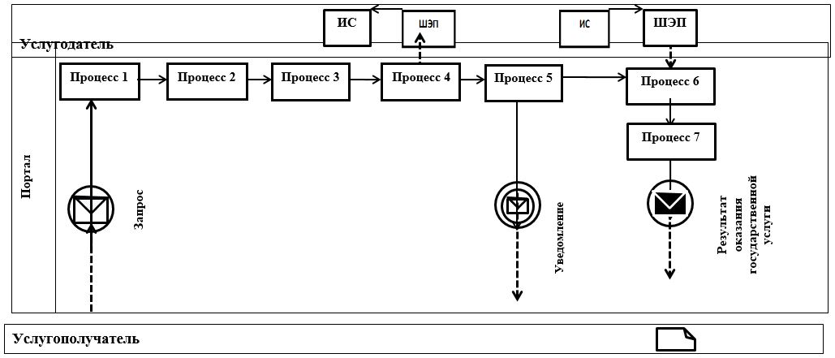

**Условные обозначения:**

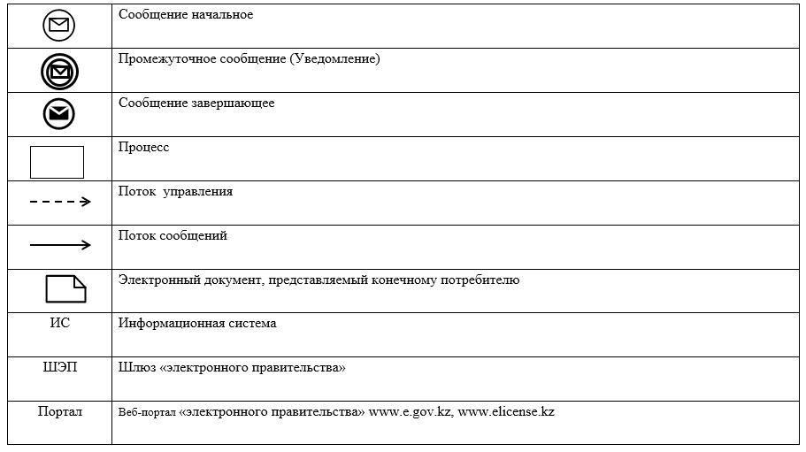

|  |  |
| --- | --- |
|  | Приложение 3 к постановлению акимата от 4 октября 2019 года № 420 |

|  |  |
| --- | --- |
|  | Приложение к Регламенту государственной  услуги "Предоставление  туристской информации, в том  числе о туристском потенциале,  объектах туризма и лицах,  осуществляющих туристскую  деятельность" |

**Справочник бизнес-процессов оказания государственной услуги "Предоставление туристской информации, в том числе о туристском потенциале, объектах туризма и лицах, осуществляющих туристскую деятельность"**

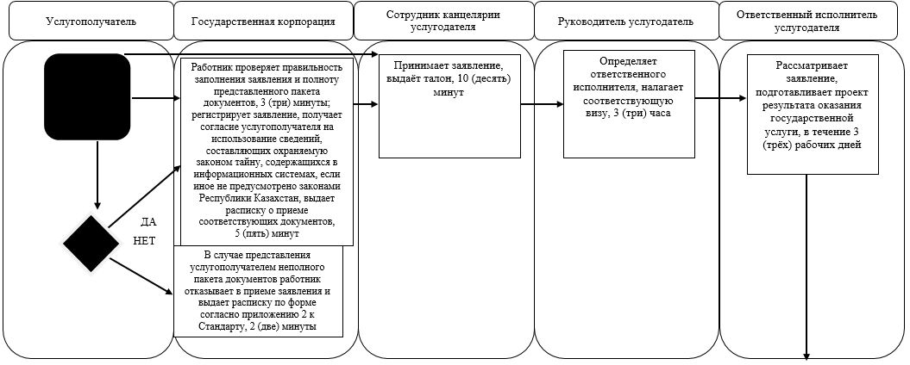

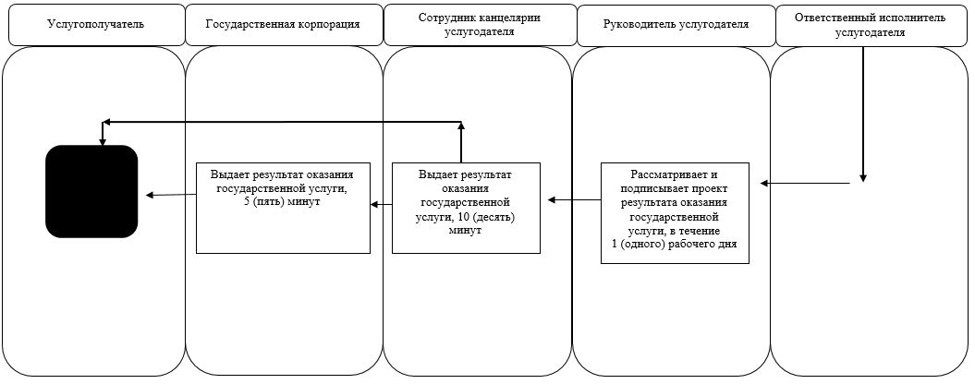

**Условные обозначения:**

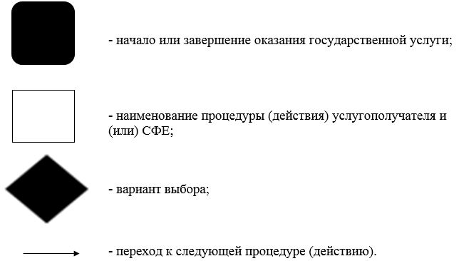

© 2012. РГП на ПХВ «Институт законодательства и правовой информации Республики Казахстан» Министерства юстиции Республики Казахстан